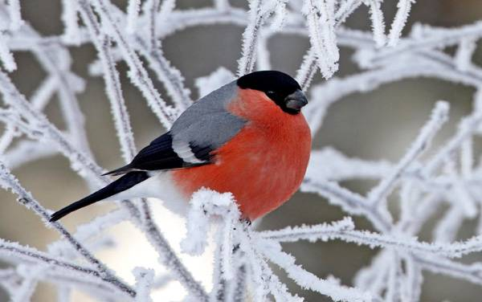

СНЕГИРЬ
Раздавливает клювом семена растений.

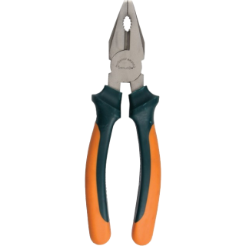

КЛЮВ -ПЛОСКОГУБЦЫ

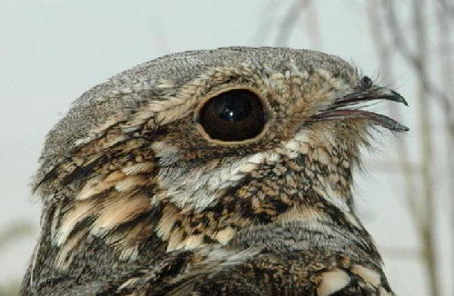
КОЗОДОЙ
Широко раскрыв клюв, в полете ловит насекомых с помощью окружающих клюв щетинок.


КЛЮВ – САЧОК

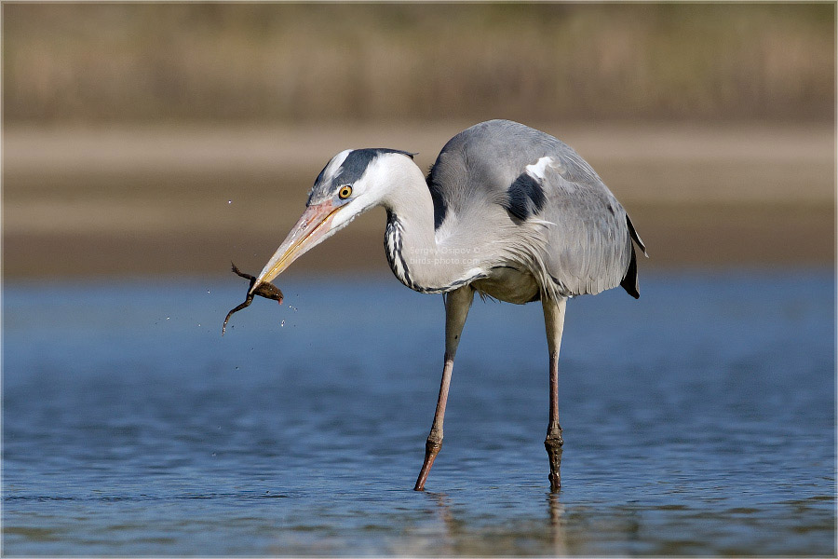
ЦАПЛЯ
Острым с пильчатым краем клювом выхватывает из воды рыбу, амфибий.

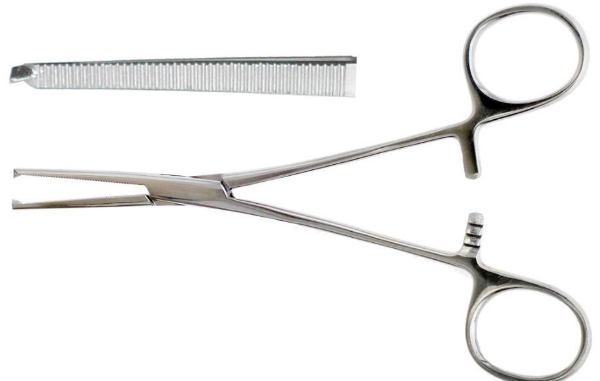

КЛЮВ – ЗАЖИМ

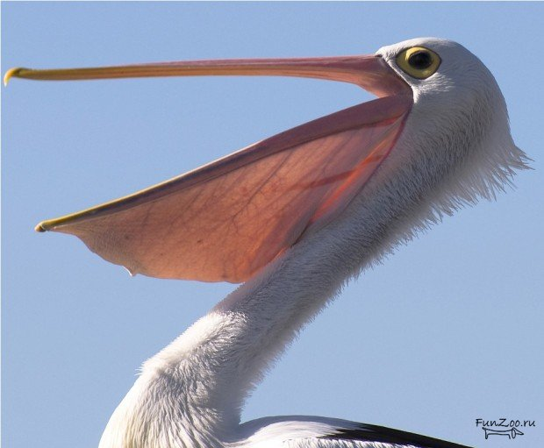
ПЕЛИКАН
Ловит рыбу, черпая ее широким клювом.
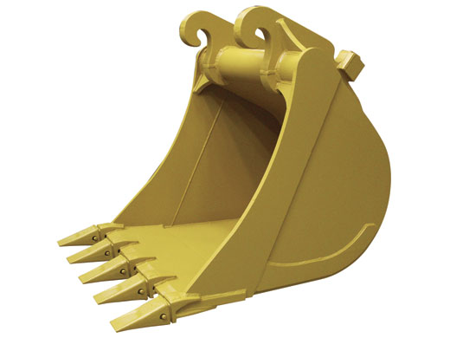

КЛЮВ – КОВШ

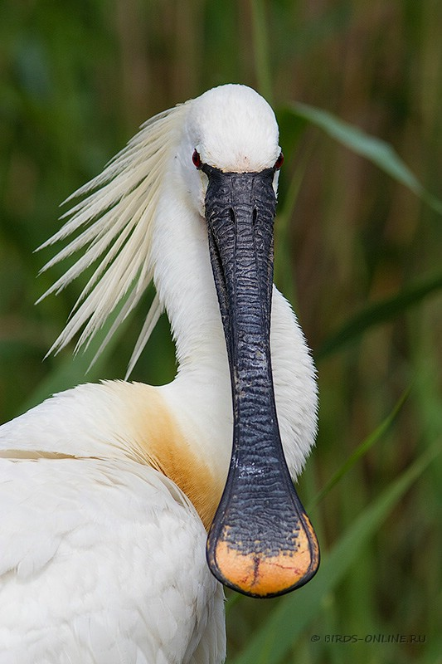

КОЛПИЦА
Ведет клювом под водой в поисках добычи, захватывая мелких водных обитателей.

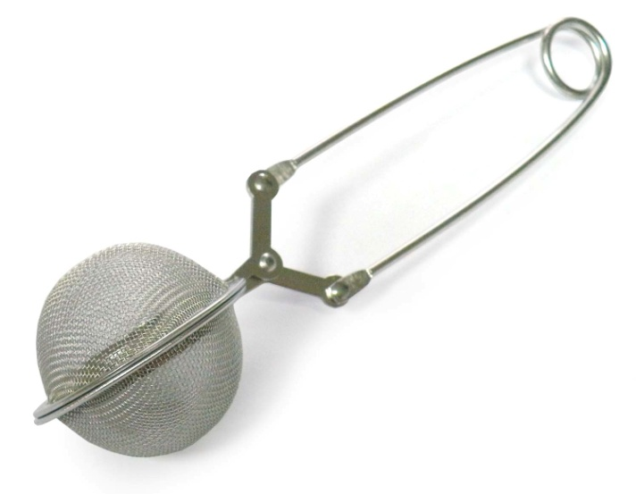

КЛЮВ – СИТЕЧКО

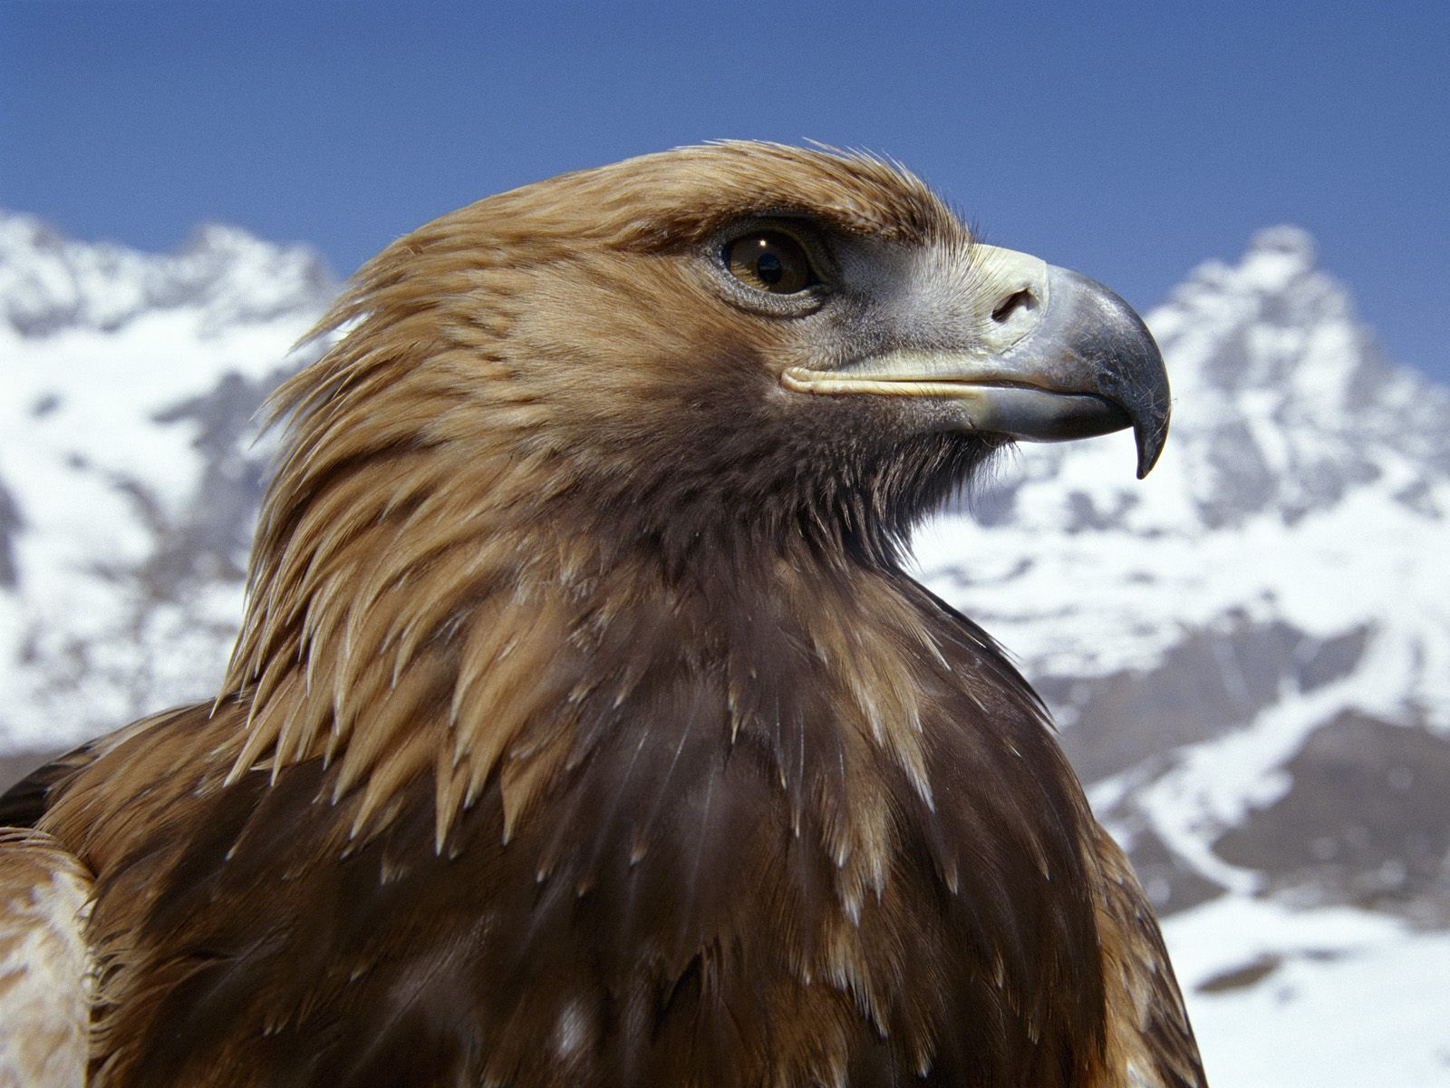
БЕРКУТ
Разрывает добычу, отрывая клювом куски мяса.
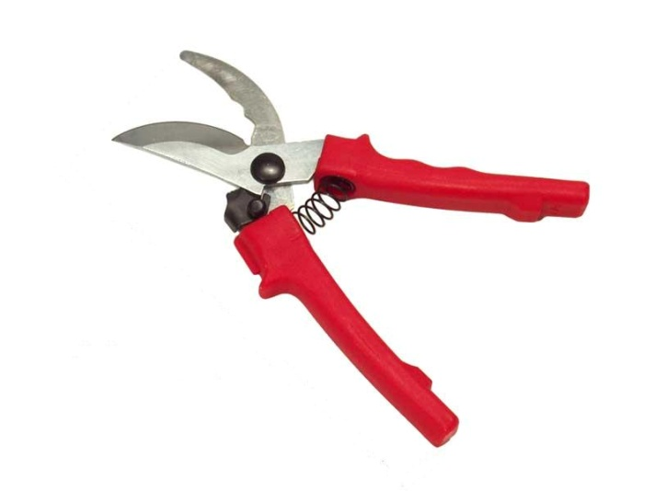

КЛЮВ – СЕКАТОР

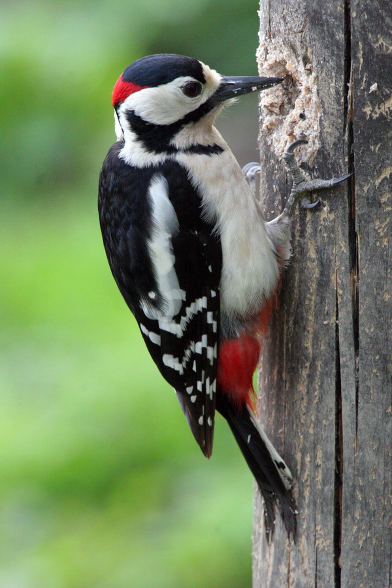

ДЯТЕЛ
Долбит клювом кору дерева в поисках насекомых и их личинок.
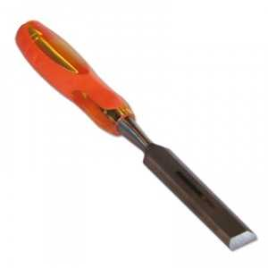
КЛЮВ-ДОЛОТО
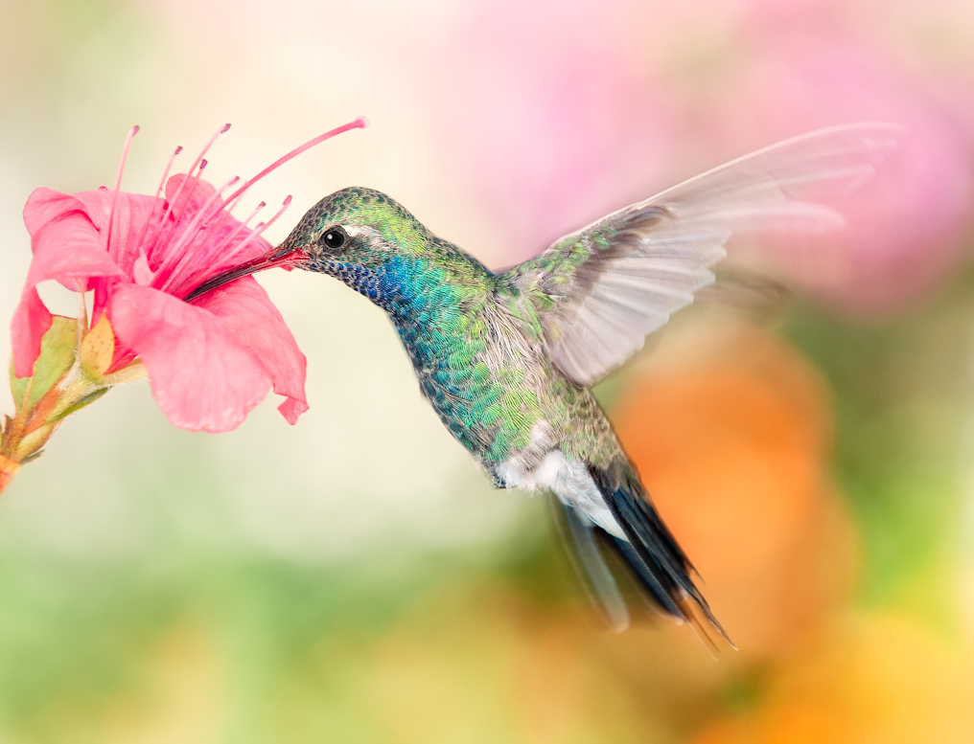КОЛИБР
Клювом высасывает нектар цветов



КЛЮВ-СОЛОМИНКА

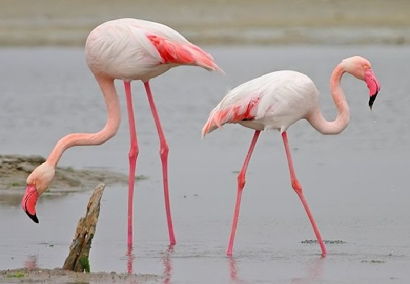
ФЛАМИНГО
Процеживает воду в поисках ракообразных.

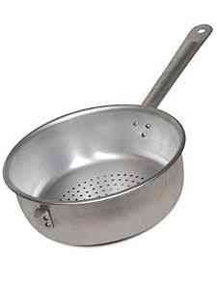

КЛЮВ-ДУРШЛАГ
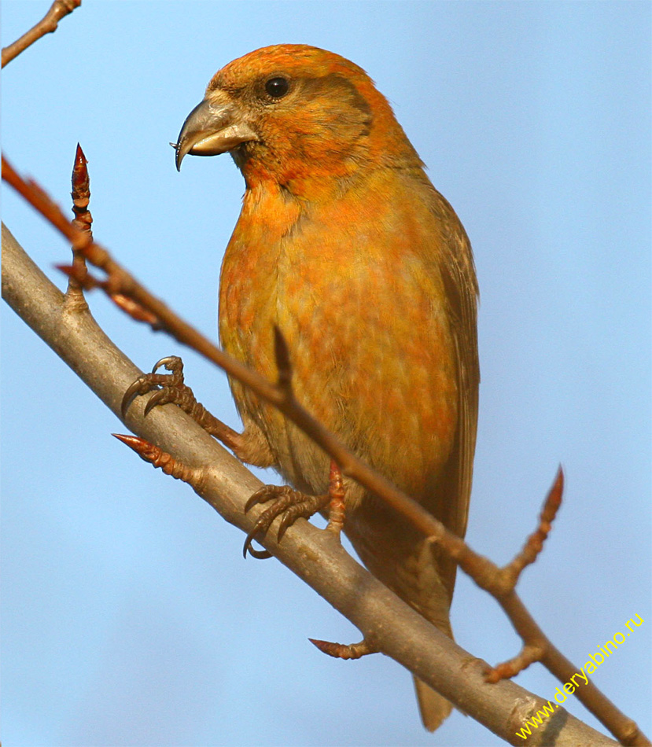
КЛЁСТ
Вытаскивает семена из шишки, приподнимая чешуйки крестообразным клювом.

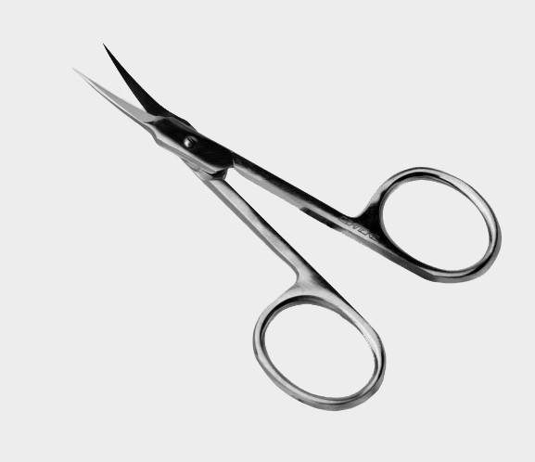

КЛЮВ- НОЖНИЦЫ

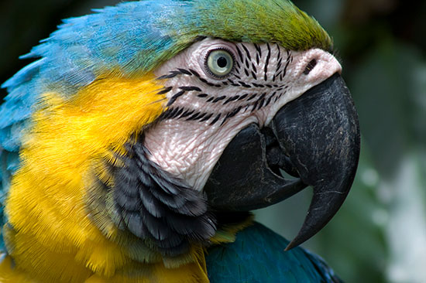

ПОПУГАЙ АРА

Раскусывает клювом семена и орехи.

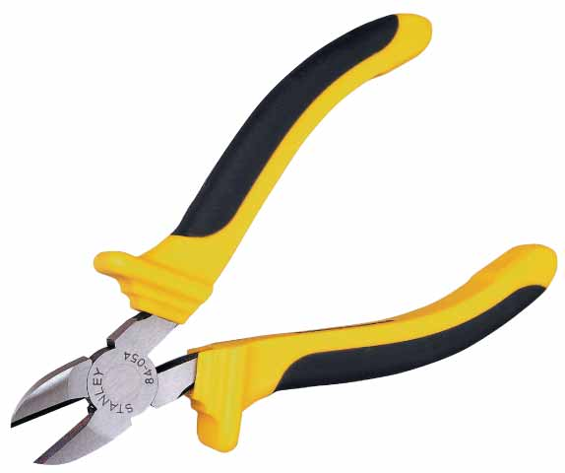

КЛЮВ-КУСАЧКИ

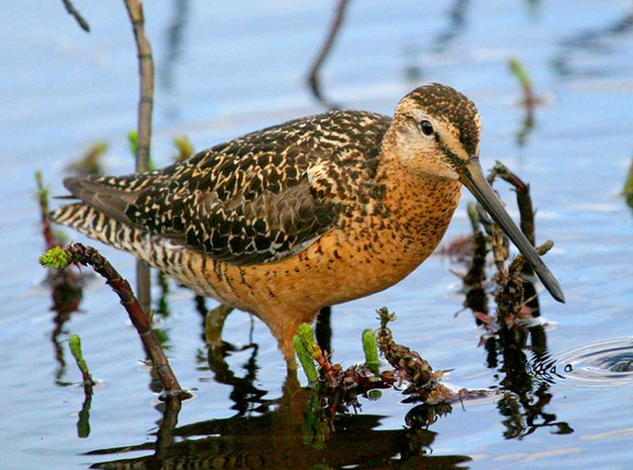
ВАЛЬДШНЕП
Прощупывает дно водоёма, почву, вытаскивая клювом червей, насекомых.

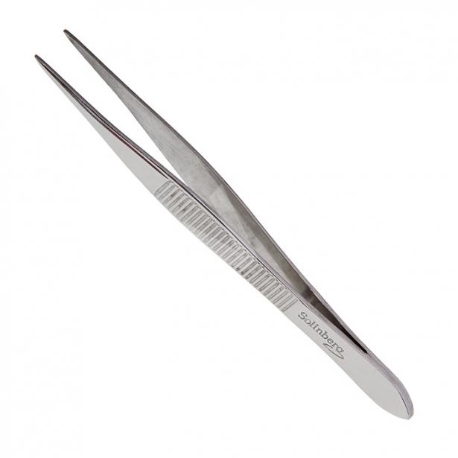

КЛЮВ-ПИНЦЕТ

